МКОУ «Санчинская СОШ»
«Бессмертный полк нашей школы»

В школе ведется планомерное гражданско-патриотическое воспитание учащихся через учебную и внеучебную деятельность. Одна из важных традиций школы - ежегодная акция «Салют, Победа!», которая включает в себя различные формы деятельности: семинары, проекты (внутриклассные, школьный, совместные с различными организациями), творческие и интеллектуальные конкурсы, классные часы, экскурсии и т.д.
В 2019 учебном году учащиеся школы реализуют проект «Бессмертный полк школы» посвященный 74- годовщине Победы в Великой Отечественной войне
В соответствии с письмом Военного комиссариата РД, в целях развития высокой социальной активности и гражданской ответственности подрастающего поколения, воспитания в нем позитивных ценностей и качеств, в школе на базе юнармейского отряда создан клуб «Бессмертный полк нашей школы».
План работы клуба:
- Работа с семейными архивами, сбор материалов учащимися школы – 16.02.2019. – 01.04.2019.
- Систематизация собранного материала и оформление выставки – 01.04. – 16.04.2019
- Оформление портретов, музея, школы, памятников - 12.05.2019. – 29.05.2019.
- Участие на возложении венка к памятнику павшим героям- санчинцам-8.05.2019
- Участие в шествии бессмертного полка 9 мая
- Составление отчета.
Работа клуба ориентирована на развитие таких качеств гражданина, как патриотизм, толерантность, нравственность, эрудированность. В ходе реализации деятельности клуба будет создано пространство, способствующее формированию активной гражданской позиции учащихся.
Деятельность данного клуба интересна тем, что в нем представлен широкий спектр досуговой деятельности школьников: исследовательская, поисковая, творческая, познавательная деятельность учащихся и их родственников по сбору и изучению материалов о родственниках – участниках Великой Отечественной войны.
Проект современен, потому что ориентирован на развитие гражданской, патриотической, социальной, коммуникативной, познавательной, информационной компетенций учащихся.

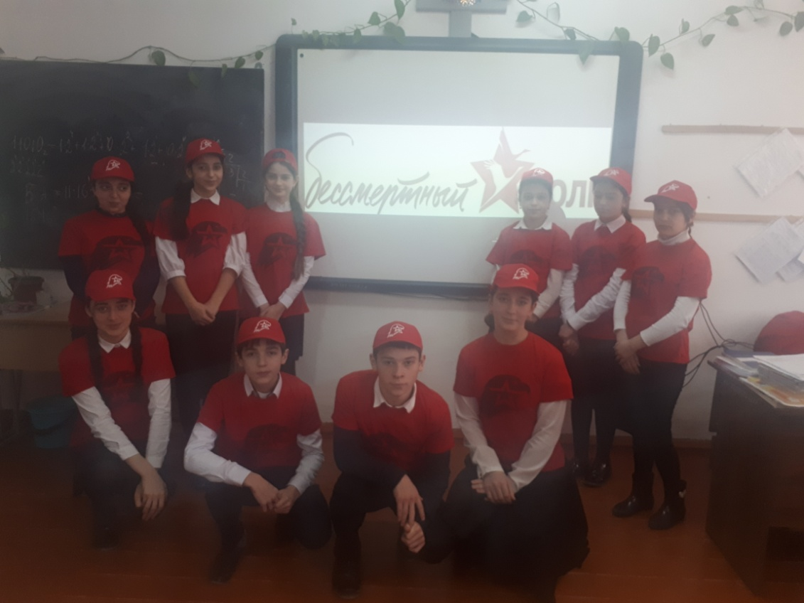

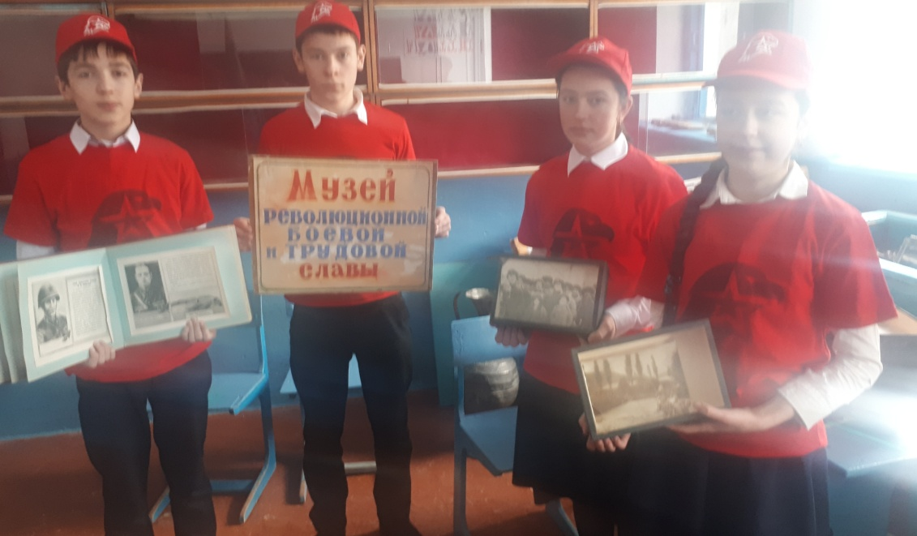
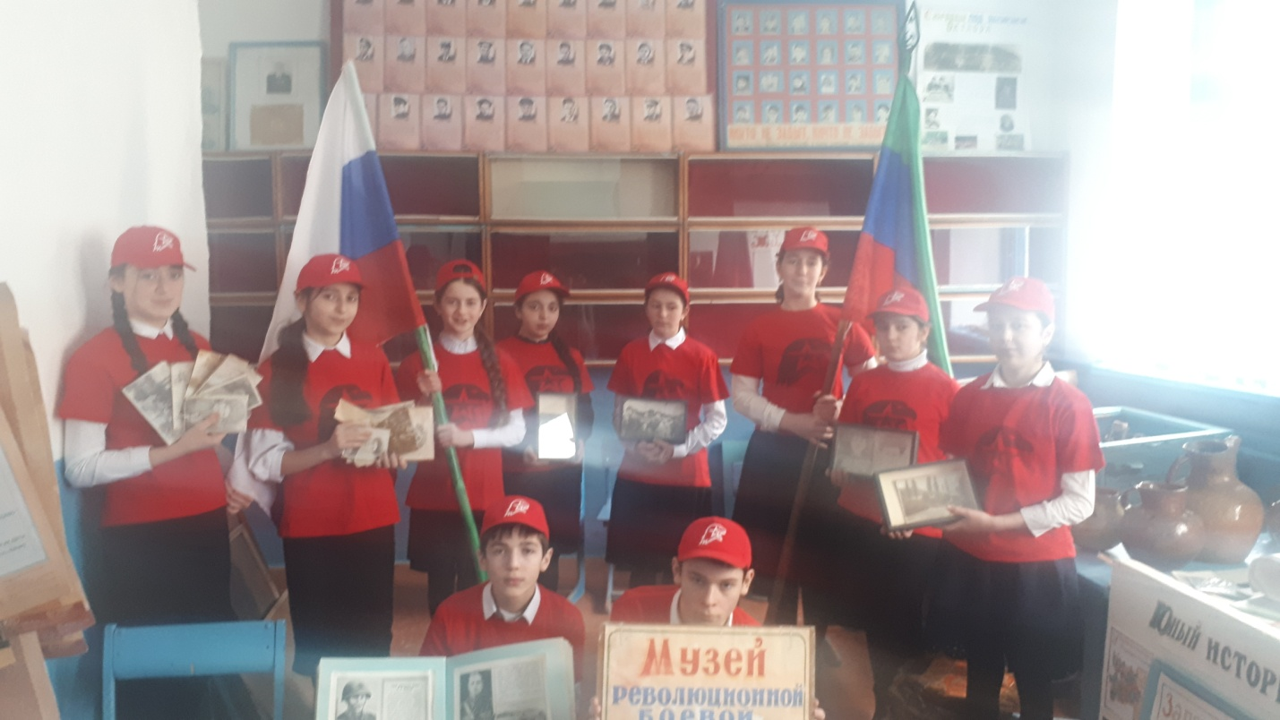

Зам дир по ВР Закарьяева Ф.Ш.

